1-
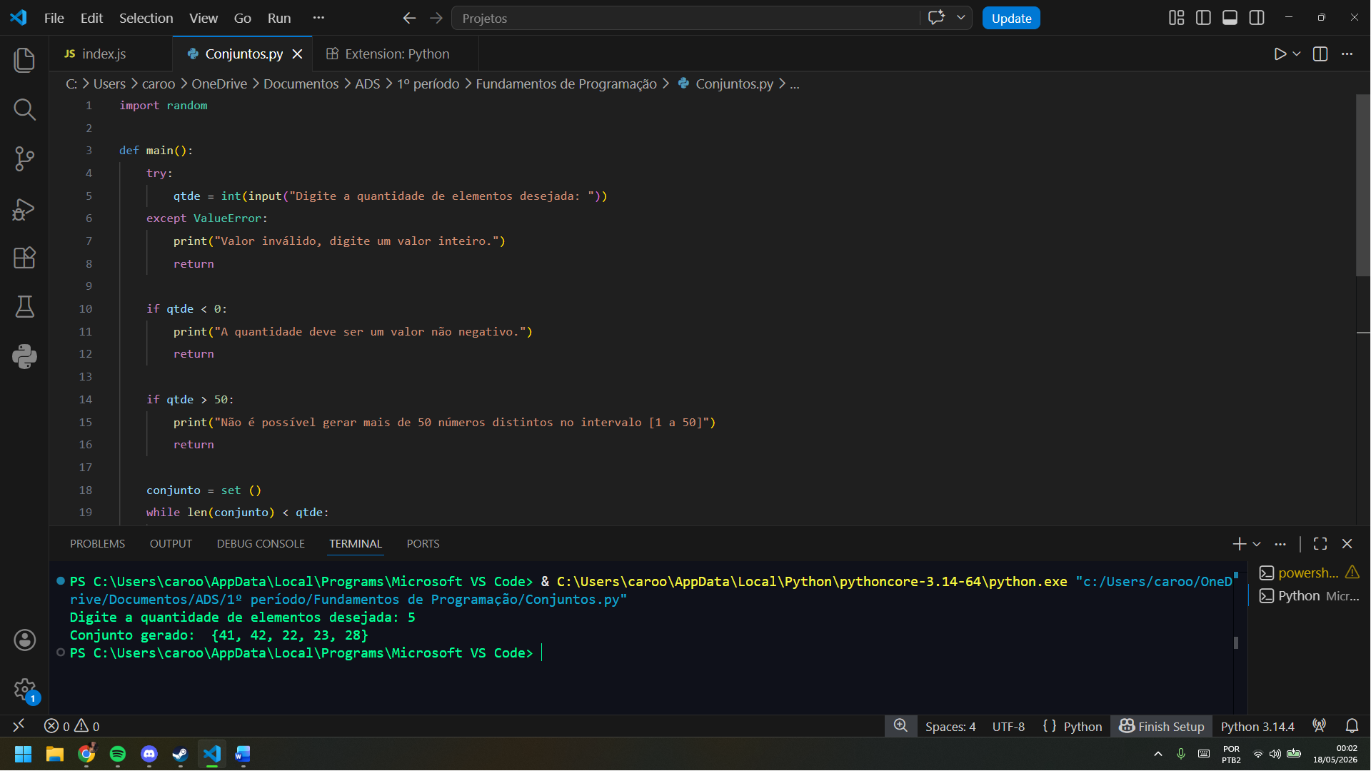
- Como resolver o problema de elementos repetidos?
Utilizando um set, que automaticamente descarta duplicatas e o laço while continua gerando números até que o conjunto atinja o tamanho desejado.
- Por que pode ocorrer laço infinito se Qtde > 50?
Porque só existem 50 números distintos no intervalo [1, 50]. Se pedirmos 51 ou mais, o conjunto nunca alcançará esse tamanho. A condição len(conjunto) < qtde permanecerá verdadeira para sempre, travando o programa. A validação if qtde > 50 impede esse caso.

2-
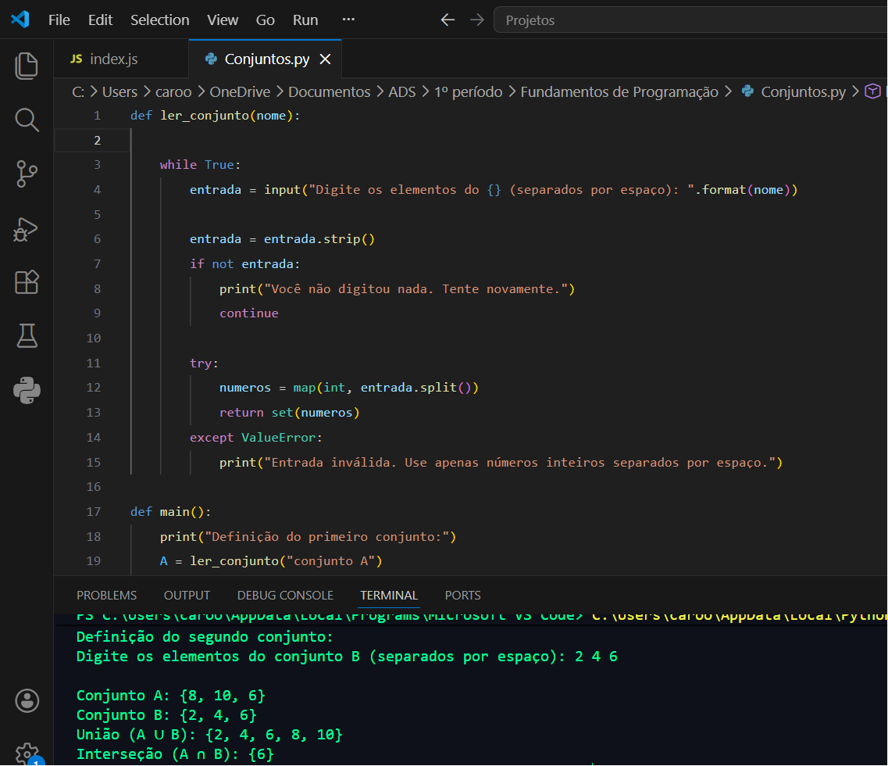
3- 